Thiết kế dữ liệu Quản lý học sinh cấp 3

Version 1.0

Sinh viên thực hiện:

20120532 – Nguyễn Nhật Nam

20120598 - Dương Tấn Tồn

20120549 – Lê Hoàng Phúc

20120449 – Trần Trọng Đại

**Bảng ghi nhận thay đổi tài liệu**

|  |  |  |  |
| --- | --- | --- | --- |
| **Ngày** | **Phiên bản** | **Mô tả** | **Người thay đổi** |
| 22/07/2023 | 1.0 | Tài liệu về Cơ sở dữ liệu | Trần Trọng Đại |
| 22/07/2023 | 1.0 | Tài liệu về Cơ sở dữ liệu | Nguyễn Nhật Nam |
| 22/07/2023 | 1.0 | Tài liệu về Cơ sở dữ liệu | Dương Tấn Tồn |
| 22/07/2023 | 1.0 | Tài liệu về Cơ sở dữ liệu | Lê Hoàng Phúc |

**MỤC LỤC**

1. Sơ đồ logic 3

2. Mô tả chi tiết các kiểu dữ liệu trong sơ đồ logic 3

a) Bảng User: 4

b) Bảng Class: 4

c) Bảng Subject: 4

d) Bảng ScoreBoard: 4

e) Bảng Report: 5

# Sơ đồ logic

*Vẽ sơ đồ logic của phần mềm. Cần lưu ý có bảng tham số và các bảng danh mục cần thiết để đảm bảo tính tiến hóa của phần mềm.*

*Sơ đồ logic cần xác định rõ quan hệ khóa ngoại.*

*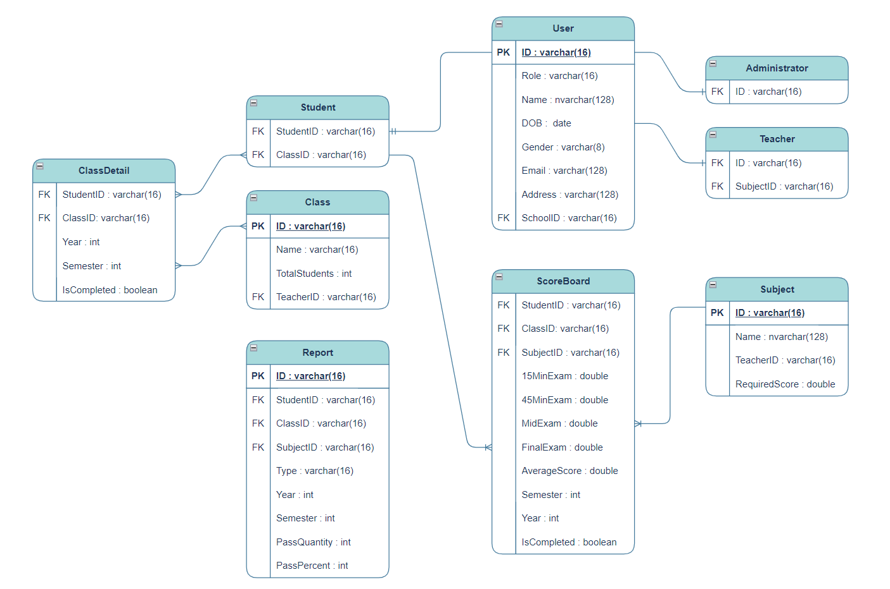Không cần liệt kê các field của mỗi bảng trong sơ đồ logic*

# Mô tả chi tiết các kiểu dữ liệu trong sơ đồ logic

*Với mỗi bảng trong cơ sở dữ liệu, xác định rõ các field thành phần:*

1. **Bảng User:**

|  |  |  |  |  |
| --- | --- | --- | --- | --- |
| STT | Tên thuộc tính | Kiểu | Ràng buộc | Ý nghĩa/ghi chú |
| 1 | ID | varchar(16) | Unique (Khóa chính) | ID của mỗi user |
| 2 | Role | varchar(16) | Not null | Vai trò của tài khoản |
| 3 | Name | varchar(128) | Not null | Tên của chủ tài khoản |
| 4 | DOB | date | None | Ngày sinh |
| 5 | Gender | varchar(8) | None | Giới tính |
| 6 | Email | varchar(128) | None | Email cá nhân |
| 7 | Address | varchar(128) | None | Địa chỉ |
| 8 | SchoolID | varchar(16) | Khóa ngoại | ID trường học |

1. **Bảng Class:**

|  |  |  |  |  |
| --- | --- | --- | --- | --- |
| STT | Tên thuộc tính | Kiểu | Ràng buộc | Ý nghĩa/ghi chú |
| 1 | ID | varchar(16) | Unique (khóa chính) | ID của mỗi lớp |
| 2 | Name | varchar(64) | Not null | Tên lớp |
| 3 | TotalStudents | integer | Not null | Sỉ số của lớp |

1. **Bảng Subject:**

|  |  |  |  |  |
| --- | --- | --- | --- | --- |
| STT | Tên thuộc tính | Kiểu | Ràng buộc | Ý nghĩa/ghi chú |
| 1 | ID | varchar(16) | Unique (khóa chính) | ID của môn học |
| 2 | Name | varchar(64) | Not null | Tên môn học |
| 3 | TeacherID | varchar(16) | Khóa ngoại | ID của giáo viên phụ trách |

1. **Bảng ScoreBoard:**

|  |  |  |  |  |
| --- | --- | --- | --- | --- |
| STT | Tên thuộc tính | Kiểu | Ràng buộc | Ý nghĩa/ghi chú |
| 1 | StudentID | varchar(16) | Khóa ngoại | ID của học sinh |
| 2 | ClassID | varchar(16) | Khóa ngoại | ID của lớp |
| 3 | SubjectID | varchar(16) | Khóa ngoại | ID của môn học |
| 4 | 15MinExam | double | >= 0, <= 10 | Điểm kiểm tra 15 phút |
| 5 | 45MinExam | double | >= 0, <= 10 | Điểm kiểm tra 45 phút |
| 6 | MidExam | double | >= 0, <= 10 | Điểm kiểm tra giữa kỳ |
| 7 | FinalExam | double | >= 0, <= 10 | Điểm kiểm tra cuối kỳ |
| 8 | AverageScore | double | >= 0, <= 10 | Điểm trung bình của môn |
| 9 | Semester | int | none | Học kỳ |
| 10 | Year | int | none | Năm học |
| 11 | IsCompleted | boolean | none | Đã hoành thành hay chưa |

1. **Bảng Report:**

|  |  |  |  |  |
| --- | --- | --- | --- | --- |
| STT | Tên thuộc tính | Kiểu | Ràng buộc | Ý nghĩa/ghi chú |
| 1 | StudentID | varchar(16) | Khóa ngoại | ID của học sinh |
| 2 | ClassID | varchar(16) | Khóa ngoại | ID của lớp |
| 3 | SubjectID | varchar(16) | Khóa ngoại | ID của môn học |
| 4 | Type | varchar(16) | None | Loại báo cáo |
| 5 | Year | int | None | Năm học |
| 6 | Semester | int | None | Học kỳ |
| 7 | PassQuantity | int | None | Số lượng học sinh đạt |
| 8 | PassPercent | double | None | Phần trăm học sinh đạt |